Геометрия
11 класс
УМК: Л.С. Атанасян, В.Ф. Бутузов, С.Б. Кадомцев и др.
Уровень обучения: базовый
Тема урока: Взаимное расположение сферы и плоскости. Касательная плоскость к сфере.
Количество часов, отведенное на изучение темы: 4
Место урока в системе уроков по теме: второй урок
Цель урока: рассмотреть случаи взаимного расположения сферы и плоскости, теоремы о касательной плоскости к сфере
Задачи урока:
1.Обучающая: познакомить обучающихся с условиями взаимного расположения сферы и плоскости; учить решать задачи по данной теме
2. Развивающая: умение обрабатывать информацию и ранжировать ее по указанным основаниям; формировать коммуникативную компетенцию учащихся; выбирать способы решения задач в зависимости от конкретных условий; рефлексия способов и условий действия, контроль и оценка процесса и результатов деятельности.
3. Воспитывающая: умение слушать и вступать в диалог, участвовать в коллективном обсуждении проблем, строить продуктивное взаимодействие, воспитывать ответственность и аккуратность.
Планируемые результаты:
Учащиеся должны знать три случая взаимного расположения сферы и плоскости; понятия касательной плоскости к сфере, точки касания, свойство и признак касательной плоскости к сфере.
Уметь решать задачи по теме..
Техническое обеспечение урока: проектор, презентация
Дополнительное методическое и дидактическое обеспечение урока:
- поурочные разработки по геометрии. 11 класс/сост. В.А. Яровенко
- http://stereometry.ucoz.ru
- http://nsportal.ru

Содержание урока
I. Организационный момент
- Здравствуйте ребята! На прошлом уроке мы с вами рассмотрели понятие сферы и шара, познакомились с уравнением сферы. Сегодня на уроке мы должны рассмотреть взаимное расположение сферы и плоскости, узнать условия этого расположения.
II. Актуализация знаний
- Прежде чем приступить к изучению нового материала, давайте проверим, как мы усвоили тему предыдущего урока в ходе написания математического диктанта.
Математический диктант.
- Найдите координаты центра и радиус сферы, заданной уравнением
(x-2)²+(y + 3)²+z² = 25.
- Напишите уравнение сферы радиуса R = 7 с центром в точке A(2; 0; -1).
- Лежит ли точка А(-2; 1; 4) на сфере, заданной уравнением
(x+2)²+(y-1)²+(z-3)²=1.
- Точки А и В принадлежат сфере. Принадлежит ли этой сфере любая точка отрезка АВ?
- Могут ли все вершины прямоугольного треугольника с катетами 4 см и 2$\sqrt{2}$ см лежать на сфере радиуса см?
- Записать формулу плошали круга.
- Найти координаты центра и радиус окружности х² -6x + y²+z² =0.

- Найдите координаты центра и радиус сферы, заданной уравнением (x+3)²+y²+(z - 1)² =16.
- Напишите уравнение сферы радиуса R = 4 с центром в точке А (-2:1:0).
- Лежит ли точка А(5:-1;4) на сфере, заданной уравнением
(х-3)² +(у+1)²+(z-4)² =4.
- Точки А и В принадлежат шару. Принадлежит ли этому шару любая точка отрезка АВ?
- Могут ли все вершины прямоугольного треугольника с катетами 4 см и 2см лежать на сфере радиуса $\sqrt{6}$ см?
- Записать формулу длины окружности.
- Найти координаты центра и радиус окружности х²+у²+6у + z² = 0.
- А теперь обменяйтесь тетрадями и проверьте работы, поставьте оценку на полях.

III. Изучение нового материала
- итак, прежде чем перейти к рассмотрению взаимного расположения сферы и плоскости, давайте вспомним аналогичную планиметрическую задачу о взаимном расположении окружности и прямой. Какие случаи возможны и от чего это зависело? (не имеют общих точек d$r$; одна общая точка $d=r$, две общих точки $d$)
- Предположите, какие случаи взаимного расположения сферы и плоскости возможны, от чего это будет зависеть?(когда сфера и плоскость пересекаются, у них одна общая точка, нет общих точек)
- Выберем прямоугольную систему координат Oxyz так, чтобы центр сферы лежал на оси z. Тогда центр сферы С имеет координаты (0:0;d) и уравнение сферы принимает вид: x² + y²+(z-d)²=R².
Плоскость Оху имеет уравнение z = 0. (Почему? Воспользуйтесь определением уравнения поверхности.)
Надо рассмотреть решение системы уравнений:
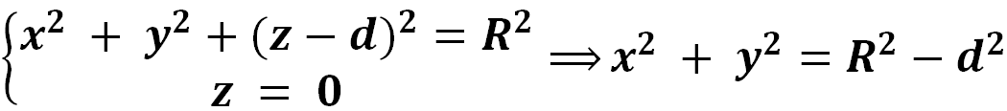(∗)
- Если разность R²–d² $0$, когда d<R, то уравнение (∗) является уравнением окружности радиуса $r=\sqrt{R^{2}−d^{2}}$с центром в точке О на плоскости Оху. Таким образом, в данном случае сфера и плоскость пересекаются по окружности.
- разность R²–d²=0, когда d=R и уравнению (∗) удовлетворяют только значения х=0 и у=0. значит, только координаты точки О(0;0;0) удовлетворяют обоим уравнением и О – единственная общая точка сферы и плоскости. Итак, если расстояние от центра сферы до плоскости равно радиусу сферы, то сфера и плоскость имеют одну общую точку. В этом случае говорят, что плоскость касается сферы в точке О.
- Если R²–d²<0, когда d>R , то уравнению (∗) не удовлетворяют координаты никакой точки. Итак, если расстояние от центра сферы до плоскости больше радиуса сферы, то сфера и плоскость не имеют общих точек.
- Остановимся на втором случае более подробно.
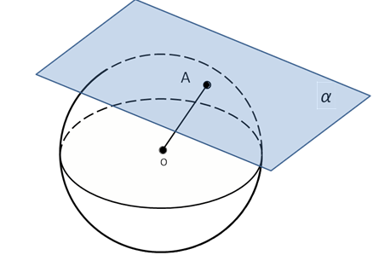
Плоскость, имеющая со сферой только одну общую точку, называется касательной плоскостью к сфере, а их общая точка называется точкой касания.
Касательная плоскость обладает свойством, аналогичным свойству касательной к окружности. Сформулируйте его.
Итак, радиус сферы, проведенный в точку касания сферы и плоскости, перпендикулярен касательной плоскости. Докажем эту теорему.
Дано: сфера с центром О и радиусом R, α - касательная к сфере в точке А плоскость.
Доказать: OA а.
Доказательство: Пусть OA не перпендикулярна плоскости а, тогда OA является наклонной к плоскости, значит, расстояние от центра до плоскости d < R. Т.е. сфера должна пересекаться с плоскостью по окружности, но это не удовлетворяет условию теоремы. Значит, OA а.
- Сформулируйте обратную теорему
Если радиус сферы перпендикулярен плоскости, проходящей через его конец, лежащий на сфере, то эта плоскость является касательной к сфере.

IV. Закрепление изученного материала
1) Решение №580 в тетрадях и у доски.
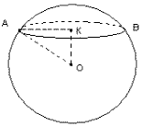 | Дано: шар, R=41 дм, d=9дм  Найти: S_{сеч.}
Решение:
1)d< R, значит сечение шара – круг: S_{сеч.} = ?r²
2) В ? АОК АКО =90^{о}, т.к. КО = d
АК ==40 (дм)
3) S_{сеч.} = r² = *40² = 1600 (дм²)
Ответ: 1600 (дм²)
2) Рассмотрите решение задачи
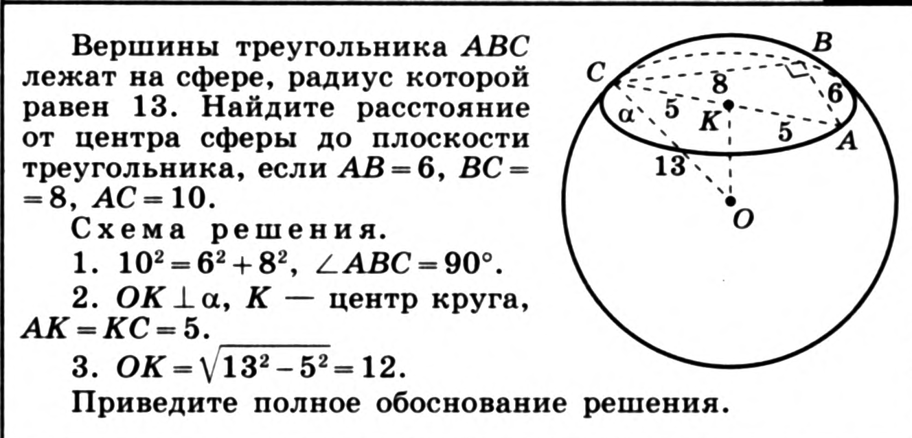
3) Решите задачу :
Отрезок, соединяющий центр шара с точкой А касательной плоскости, равен 17 см. Радиус шара 8 см. Найдите расстояние от точки А до точки касания шара с плоскостью и от точки А до ближайшей к ней точки шара.

Решение.
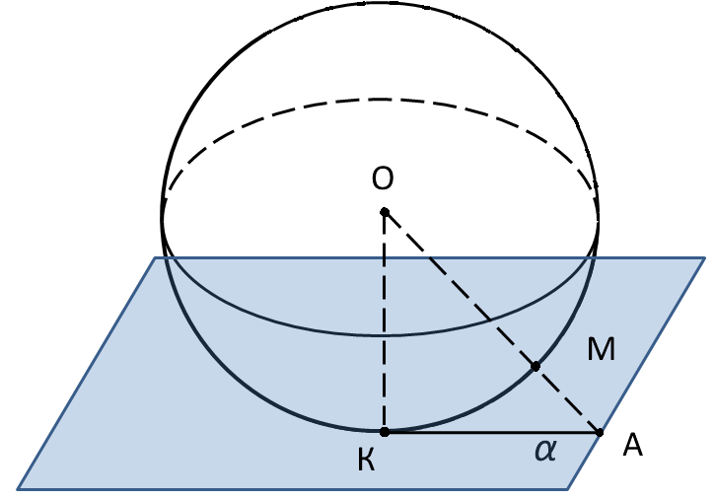
АК ОК (почему?). По теореме Пифагора АК = = 15 .
AM - ближайшее расстояние от точки А до сферы
AM = АО-ОМ=9.

- Самостоятельно решите задачу №586(а). Проверьте ваше решение
Решение задачи № 586 (а)
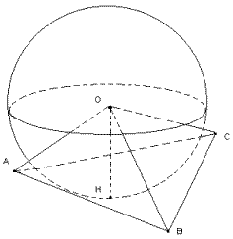 | Дано: ОАВС – тетраэдр,  ОН - высота,  R = 6 дм - радиус сферы,  ОН = 60 см  Исследовать: взаимное расположение сферы и плоскости АВС.
Решение:
ОН = d = 60см=6дм.
Рассмотрим уравнение х² +у² = R² – d², где d = R = 6 дм.
ОН (АВС). Значит, сфера и плоскость имеют одну общую точку – они касаются.
V. Подведение итогов урока
1) Давайте, рассмотрим три возможных случая взаимного расположения сферы и плоскости. Каковы они?
Проведено исследование взаимного расположения сферы и плоскости в зависимости от соотношения между радиусом сферы и расстоянием от ее центра до плоскости. Каковы результаты этого исследования?
Какая плоскость называется касательной к сфере?
Сформулируйте свойство( признак) касательной плоскости.
2) информация о домашнем задании
В ходе сегодняшнего урока были решены несколько опорных задач, которые помогут решению домашних задач. Запишите домашнее задание: п.64-67, № 581, 586(б),592; на “5» - №591

